**GUIA DE MATERIA: HISTORIA Y CIENCIAS SOCIALES**

**UNIDAD V.- AMÉRICA LATINA: SU TIERRA Y SU GENTE**

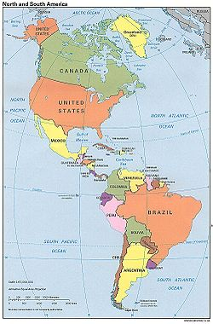**I. AMÉRICA**

1. **Situación y Forma**: Segundo continente en tamaño, luego de Asia, su superficie total alcanza a los 42 millones de Km2. Su longitud abarca desde los 88º latitud norte a los 56º latitud sur. El ancho continental sobrepasa tanto en el Norte como en el Sur los 5.000Kms.

2. **Datos de Superficie:**

A) **Norteamérica,** con 22.935.000Km, comprende a Canadá, Estados Unidos de América y el territorio mexicano ubicado al norte del istmo de Tehuantepec.

B) **Centroamérica,** con 1.338.000Km2, se extiende desde el istmo de Tehuantepec hasta el valle del río Atrato, ubicado en territorio colombiano.

C) **Sudamérica,** con 17.764.000Km2, se inicia en el río Atrato y se extiende hasta el Cabo de Hornos.

D) América según estos datos geográficos, es un continente relativamente aislado, por su lejanía o virtual separación, tanto en Europa como Asia. Sin embargo, este aislamiento continental, se ha reducido en forma significativa por la adopción de rutas de comunicación más o menos expeditas y, obviamente, por el desarrollo tecnológico logrado en la navegación marítima y aérea.

**II. MÉXICO, AMÉRICA CENTRAL Y EL CARIBE**

1. **Aspectos del Relieve**: Desde el punto de vista del relieve y su estructura se distinguen 3 zonas:

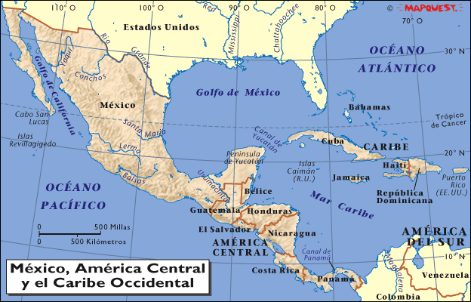A) **México:** Que pertenece a la América del Norte en gran parte de su territorio, desde el límite septentrional hasta el istmo de Tehuantepec. Geológicamente, esta parte de México está unida a E.E.U.U. lo que se manifiesta nítidamente en el norte, donde las dos sierras -Sierra Madre Occidental y Sierra Madre Oriental- encierran una gran meseta central, continuando las estructuras del relieve del Oeste de Estados Unidos.

B) **América Central:** Presenta una morfología montañosa en donde tienen gran importancia los movimientos tectónicos y la actividad volcánica. El sector norte se extiende desde el istmo de Tehuantepec hasta la depresión de los lagos Nicaragüenses y se caracteriza por la amplitud de las regiones montañosas en el Centro oeste y de las llanuras selváticas en la vertiente Atlántica.

El sector meridional se extiende desde los lagos de Nicaragua hasta el río Atrato, es angosto y está constituido por una cordillera orientada de NO al SE.

C) **El Caribe:** Conformado por las islas de las Antillas, se le considera una prolongación del relieve continental. Destacan las Antillas Mayores: Haití- Santo Domingo, Jamaica, Cuba y Puerto Rico.

2. **Clima y Vegetación:** América Central y el Caribe se localizan dentro de las latitudes tropicales y ecuatoriales y cuentan con la presencia de dos factores climáticos permanentes como son: las aguas cálidas del Caribe (Corriente del Golfo) y la presencia de los vientos Alisios. Con la excepción de México septentrional que es árido y seco, con menos de 500mm de precipitaciones y vegetación de matorrales espinosos y plantas xerófitas; en el Centro y Sur precipita más de 600mm. Las temperaturas son altas y parejas a lo largo del año con medias superiores a los 20º C. En la vertiente Atlántica existe un clima de selva ecuatorial con lluvias todo el año, producto de la presencia de la corriente cálida del Golfo y los vientos Alisios. En la vertiente del Pacífico se presenta un clima tropical con una estación seca, característica del clima de sabana. En algunas zonas la altura hace variar las temperaturas encontrando tres tipos de paisajes: las Tierras cálidas (hasta los 1.000m); las Tierras templadas (hasta los 2.000m) y las Tierras frías (sobre los 2.000m)

**III. AMÉRICA DEL SUR**

1. 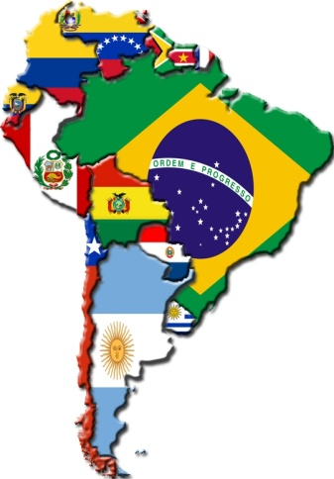**Aspectos del Relieve**: Sudamérica es la parte más extensa de América Latina y la Cordillera de los Andes determina el conjunto de su relieve sudamericano. Se pueden distinguir tres grandes unidades:

A) **La Cordillera de los Andes:** Cordillera reciente de fines de la erasecundaria y comienzos del terciariooriginada por procesos de plegamientos y tectonismo. Maciza, alta, la primera del mundo en longitud, aproximadamente

9.000Kms, con ancho medio de 250Kms, con máximos cercanos a los 1.000Kms. en la región de los altiplanos. Presenta

una gran diversidad de paisajes a lo largo de su recorrido. Los Andes dominan el paisaje de todo el sector occidental, acumulan las nieves, contienen gran cantidad y variedad de recursos mineros; distribuyen las aguas del subcontinente, originan por su altura climas azonales, además de servir de biombo climático.

A lo largo de su extensión se distinguen los siguientes sectores:

• **Andes Septentrionales**: (Venezuela y Colombia) –“Andes Húmedos”.

• **Andes Ecuatoriales**: (Ecuador): - Sierra, Volcán Chimborazo (6.080m).

• **Andes Centrales**: (Andes del Perú, Bolivia y el Norte de Chile) –Altiplano.

• **Andes Meridionales**: (Andes chileno - argentinos) -Monte Aconcagua (altura máxima 7.020mts).

• **Andes Patagónicos**: (extremo sur Del continente) – erosión glacial. Algunos geógrafos sostienen que la cordillera se prolonga en forma de arco submarino reapareciendo en la Antártida donde se denomina Antartandes o Andes de la Antártica.

B) **Las Mesetas de Guayana y Brasil:** Las mesetas de Guayana y Brasil son mucho más antiguas que los Andes. Forman escudos inmóviles y están compuestos esencialmente de rocas muy antiguas (pre-cámbricas). Las alturas máximas no llegan a los 3.000m (Punta Bandeiras con 2.890m; Roraima con 2.810m)

.

C) **Las Cuencas Fluviales de la Vertiente Atlántica:** En América del Sur existen tres grandes hoyas hidrográficas que han formado enormes llanuras aluviales con importantes recursos, lo que ha permitido su incorporación a la vida económica latinoamericana:

♦ **El Sistema del Orinoco**: Abarca una superficie de 662.000Km (parte de Venezuela y la región oriental de Colombia). Su extensión es de 2.140Km, es un río típico de llanura, de mínima pendiente y en su curso inferior es navegable.

♦ **El Sistema de Amazonas**: Es el más extenso del mundo por su volumen y longitud. Tiene su origen en las nacientes del Ucayali - Apurimac y hasta su desembocadura en el Atlántico supera los 6.300Kms. Su cuenca supera los 6.000.000Kms2, y ocupa **territorio brasileño, peruano, colombiano, ecuatoriano, venezolano y boliviano.** Es propiamente un río de llanura y tiene un mínimo declive a lo largo de su curso (Foto).

♦ **El Sistema del Río de La Plata**: Constituido por tres grandes arterias fluviales: el río Paraguay, el Paraná y el Uruguay. Este gigantesco abanico fluvial se junta para formar el río de la Plata, que es en realidad un estuario que cubre una superficie de 35.000Km2 y mide unos 299Km de ancho en su desembocadura entre Cabo Santa María (Uruguay) y Cabo San Antonio (Argentina).

2. **Climas y Vegetación:** El desarrollo en latitud de Sudamérica, la ubicación de los relieves con respecto a los vientos y la influencia de las corrientes marinas en los distintos sectores del subcontinente son los factores que condicionan los climas de Sudamérica, así entonces podemos ubicar los siguientes tipos de climas:

1. **Selva Ecuatorial:** Permanentemente húmedo y cálido. Temperatura superior a los 25º C., oscilación térmica insignificante y precipitaciones repartidas a lo largo de todo el año (Manaos 1775mm, Iquitos 2.618mm). La vegetación es exuberante, con arbustos y árboles de hasta 20mts de altura. Se concentra en la cuenca del río Amazonas.
2. **Tropical con Estación Seca o Sabana:** Temperaturas altas sobre los 20º C. como promedio, con gran cantidad de precipitaciones, pero con una estación seca bien definida. Precipita en el verano, además es la época de la crecida de los ríos. Vegetación de sabana herbáceas altas, gramíneas, bosques de galería. Se encuentra en los llanos del Orinoco, en el gran Chaco y en la meseta brasileña.
3. **Áridos y Semiáridos:** Se caracterizan por las escasas precipitaciones y grandes oscilaciones térmicas. Destacan un sector correspondiente al litoral del Caribe colombo-venezolano, el litoral chileno-peruano y la Patagonia (Estepa fría-semiárida).
4. **Clima Templado Cálido Mediterráneo:** Este tipo de clima se localiza en la vertiente occidental del continente desde la cuenca del río Aconcagua hasta Traiguén (IX Región – Chile). Las precipitaciones se concentran en invierno y aumentan con la latitud. Su temperatura promedio es mediana de 13º a 14º y la humedad permite a los bosques avanzar sobre las cubiertas herbáceas.
5. **Clima Marítimo Lluvioso**: Se extiende desde Chiloé hasta la Península de Taitao, la temperatura media anual bordea los 10º C; y la pluviosidad puede llegar hasta unos 4.000mm; está asociado con el bosque austral, más al sur de Taitao se encuentra el clima templado frío.
6. **Clima Templado Subtropical de Vertiente Oriental:** Localizado en el sur del Brasil, en Uruguay y la Pampa Argentina. Las condiciones de humedad fluctúan entre los 600 y 1.000mm anuales, ellas son favorables para el desarrollo de diferentes tipos de cultivos. Por su gran extensión se observan ciertas diferencias pluviométricas entre el sector oriental y el occidental que es más árido.